



**Vorlesung Rechnernetze**

**AIN 5**

**Laborübung**

**Socket Monitoring**

**Prof. Dr. Dirk Staehle**

Die Abgabe erfolgt durch Hochladen der bearbeiteten Word-Datei in Moodle.

**Bearbeitung in Zweier-Teams**

**Team-Mitglied 1: Begüm Peker**

**Team-Mitglied 2: Ellen Peppmüller**

# Einleitung

In diesem Laborversuch lernen Sie, wie Sie eine Übersicht bekommen, mit welchen Rechnern im Internet Anwendungen auf ihrem PC kommunizieren. Die gängigen Betriebssysteme stellen das Tool „netstat“ zur Anzeige der geöffneten Sockets zur Verfügung. Eine komfortablere Anzeige bietet unter Windows z.B. das freie Tool „CurrPorts“ von NirSoft (<https://www.nirsoft.net>) und unter Linux NetActView (<http://netactview.sourceforge.net/download.html>, Achtung: weder geladen noch getestet, Download auf eigenes Risiko).

Verwenden Sie für diese Übung, wenn möglich ihren privaten Laptop/PC und nicht den Labor-PC. Eine Analyse der geöffneten Sockets ihres privaten PCs ist für Sie vermutlich interessanter. Achten Sie bei der Arbeit im Team darauf, dass hier Informationen über ihren privaten PC sichtbar werden. Wenn Sie das nicht möchten, sollte jedes Team-Mitglied die Übung selbständig durchführen.

# Monitoring von Sockets

In diesem Versuch sollen Sie analysieren, mit wem ihr PC kommuniziert und welche Prozesse bzw. Programme für diese Kommunikation verantwortlich sind. Erstellen Sie dazu eine Liste der Programme, die Sockets geöffnet haben und finden Sie heraus, mit wem diese Programme kommunizieren. Nutzen Sie hierzu bevorzugt CurrPorts. In CurrPorts lässt sich unter Options einstellen, welche Sockets angezeigt werden. Machen Sie davon Gebrauch, um die gewünschten Ports darzustellen.

Beantworten Sie die folgenden Fragen:

1. 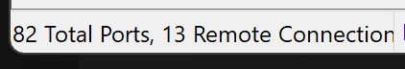Wie viele Sockets sind insgesamt geöffnet?
2. Wie unterscheiden sich die Einträge von TCP und UDP Sockets?  
   (Vorgriff auf Kapitel 4.2 der Vorlesung)

* TCP hat Remote Address (also 443) /Name (https) und State gegeben, UDP hat das nicht

1. Was bedeuten die Einträge in der Spalte „State“ bei TCP Sockets?  
   (Vorgriff auf Kapitel 4.3 der Vorlesung)  
   Infos in der Vorlesung oder z.B. hier (eher willkürliche Auswahl):
   1. <https://www.computerweekly.com/de/tipp/Netzwerk-Analyse-mit-Netstat-So-finden-Sie-offene-Ports-und-Malware>
   2. <https://www.ibm.com/support/knowledgecenter/SSLTBW_2.1.0/com.ibm.zos.v2r1.halu101/constatus.htm>
   3. <https://de.wikipedia.org/wiki/Transmission_Control_Protocol>

* ob das Paket wartet oder durchgestellt wurde; TCP muss eine sichere Datenübertragung garantieren

1. Wie viele Server Ports hat ihr Rechner geöffnet (state=Listening)? Auf diesen Ports (und den UDP Ports) kann ihr Rechner von außen kontaktiert werden.

* 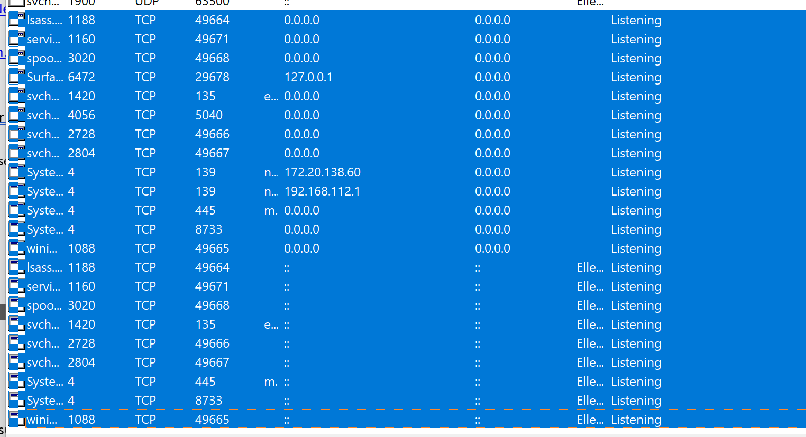22

1. Wie viele Sockets (ESTABLISHED) werden neu geöffnet, wenn Sie die Messung nach einer Minute erneut durchführen bzw. die Ergebnisse aktualisieren?  
   (In CurrPorts AutoRefresh ausschalten und einen manuellen Refresh durchführen)

* 14 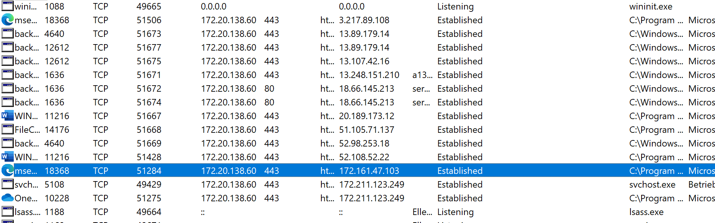

1. Sehen Sie zahlreiche Sockets mit IP-Adresse 127.0.0.1? Finden Sie heraus, wofür diese IP-Adresse benutzt wird und blenden Sie alle Sockets mit dieser Adresse aus.

* ‚localhost‘: eigener Computer, kommuniziert quasi mit sich selbst, wenn Daten nur lokal verfügbar sein sollen (zum Testen o. Ä.)

1. Bestimmen sie anhand der Portnummer und der Portliste für einige interessante/unbekannte Prozesse, mit welchem Protokoll diese kommunizieren. Die Zuweisung von Portnummer zu Protokollen finden Sie z.B. hier:
   1. Offiziell (IANA): <https://www.iana.org/assignments/service-names-port-numbers/service-names-port-numbers.txt>
   2. Wikipedia: <http://de.wikipedia.org/wiki/Liste_der_standardisierten_Ports>
   3. Häufigste Dienste: <https://isc.sans.edu//services.html>

* System 4 TCP 8733 :: :: EllenSurface23 Listening System N/A 14.04.2025 11:54:03 10.04.2025 20:18:03
* ibus 8733 tcp iBus
* msedge.exe 19060 UDP 5353 :: EllenSurface23 C:\Program Files (x86)\Microsoft\Edge\Application\msedge.exe Microsoft Edge Microsoft Edge 135.0.3179.73 Microsoft Corporation 14.04.2025 07:49:00 ELLENSURFACE23\ellen A 14.04.2025 11:54:03 14.04.2025 11:30:14 Goodnotes
* mdns 5353 udp Multicast DNS
* spoolsv.exe 3020 TCP 49668 :: :: EllenSurface23 Listening spoolsv.exe N/A Spooler 14.04.2025 11:54:03 10.04.2025 20:18:00
* Spotify.exe 12164 TCP 57621 0.0.0.0 0.0.0.0 Listening C:\Program Files\WindowsApps\SpotifyAB.SpotifyMusic_1.260.564.0_x64__zpdnekdrzrea0\Spotify.exe Spotify Spotify 1.2.60.564 Spotify Ltd 14.04.2025 14:56:20 ELLENSURFACE23\ellen A 14.04.2025 14:56:24 14.04.2025 14:56:23 Bryan Adams - Heaven
* 57621 TCP UDP Spotify

# Details über die Kommunikationspartner ihres PCs

Das Tool „IPNetInfo“ von NirSoft dient dazu, die zu einer IP-Adresse öffentlich verfügbare Information abzurufen und darzustellen. Nachdem Sie IPNetInfo gestartet haben, können Sie es direkt aus CurrPorts aufrufen. Markieren Sie dazu einen oder mehrere Sockets und klicken Sie die rechte Maustaste oder drücken Ctrl+I. Unter Linux habe ich leider kein komfortables Tool gefunden. Sie können entweder den Befehl „whois“ verwenden oder eine Web-Seite nutzen, auf der Sie einzelne IP-Adressen eingeben können.

Analysieren Sie jetzt, mit welchen Servern/Rechnern die Prozesse auf ihrem PC kommunizieren. Generieren Sie dazu mit Hilfe von IPnetInfo in Excel eine Gesamtübersicht der Kommunikationspartner ihres Rechners.

1. Finden Sie über WireShark heraus, wie das Programm „IPnetInfo“ die Informationen erhält. Welcher Server wird kontaktiert? Welches Protokoll wird verwendet?

* 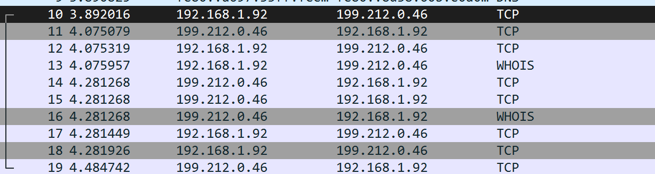Erhält Informationen über das WHOIS Protokoll was auf TCP basiert: bevor ein WHOIS Protokoll gesendet oder empfangen wird werde TCP Protokolle empfangen mit dem Verbindungsaufbau ([SEQ/ACK analysis]);
* Server: whois.arin.net [199.212.0.46]; WHOIS Protokoll

1. In welchem Netz befindet sich der Web-Server, der in der ersten WireShark-Aufgabe aufgerufenen Web-Seite?

* CLOUDFLARENET (IP von Wireshark Website in IPnetInfo eingeben)

1. Welche Informationen finden Sie über die HTWG?

* Netzwerk: FH-KN

# Sockets beim Laden einer Web-Seite

In der WireShark-Übung haben Sie bereits herausgefunden, wie Sie die Anzahl der geöffneten Sockets beim Download einer Web-Seite wie z.B. [www.spiegel.de](http://www.spiegel.de) feststellen können.

Mit CurrPorts geht das jetzt einfacher und mit mehr Informationen. Sie können die Sockets auch direkt dem Prozess (ihrem Browser) zuordnen und Informationen über die Remote IP-Adresse erhalten.

1. Bestimmen Sie die Anzahl Sockets, die geöffnet werden, wenn Sie [www.spiegel.de](http://www.spiegel.de) herunterladen.

* 92 nach Cookie Einstellungen, davor 5-10
  1. Wenn es Sie interessiert: vergleichen Sie die Anzahl der Sockets mit und ohne Ad-Blocker

1. Was ist die maximale Anzahl von Sockets pro Remote-IP-Adresse?
2. Welche Remote-Ports werden verwendet?
3. Wie viele verschiedenen Firmen können Sie die Remote-Hosts zuordnen (am besten über Contact Name in IPNetInfo)?
4. Laden Sie eine andere populäre Web-Seite und vergleichen Sie die Liste der kontaktierten Firmen.